第一章 招标公告
思念食品有限公司招标部根据公司招标的要求，就思念食品有限公司郑州基地二厂中央空调改造项目进行公开招标，现将招标事宜通知如下：
一、招标内容及要求：
1、项目名称：思念食品有限公司郑州基地二厂中央空调改造项目；
2、地点：思念食品（河南）有限公司；郑州市惠济区英才街13号；
3、标段划分：本项目不分标段；
4、项目概况：
本项目为郑州思念二厂车间前处理、内外包区域的中央空调末端移机及局部新增，项目位于河南省郑州市惠济区思念园区二厂。
①项目内容
1、前处理新增区域增加4台直膨空调冷风机；前处理功能区位置变动后空调末端移机1台；前处理风机冷凝水管更换。
2、内外包增加局部二层，现有8台空调冷风机位置提高至二层，一层增加6台空调冷风机。
3、前处理现有两台集烟罩位置移动，增加不锈钢风管利用原来风机排烟（一台移至漂烫冷却清洗机，另一台移至3台泡发锅处使用）。
4、后包新增的6台冷风机冷源接入现有9并联空调主机上，并对控制系统改造（原卡乐控制器更新为西门子plc控制系统）。
以上包含末端设备、制冷系统制冷剂回收（改造完成空调正常运转后储液器液位保证下液位视镜满液）、以及辅助设备、管道、阀门、线缆、控制、辅材等涉及改造所需的所有物料的选型、供货、安装与调试。包含改造区域现有末端风柜清洗，确保改造后房间温度效果。
②招标要求
1、项目依据甲方的技术要求及投标方的现场勘察，能满足甲方的最终使用要求。
2、投标方案及报价须涵盖改造内容的所有要求，满足甲方库房温度的要求。
3、投标方是依法成立的，独立的法人实体，有本次招标项目相应的资质和生产、经营范围及竣工案例，有能力提供本招标项目要求的安装、调试及售后服务的供应商。
4、报价要求：有总报价及分项明细报价，报价包含项目改造至正常投运所需的一切费用。
5、资质要求：机电安装三级、压力管道GC2及以上安装资质。
6、投标设备与附件有明确的品牌、规格、型号、换热量、风量、风压等参数；技术要求中规定的品牌、型号及参数等未经甲方同意不得变更，如需变更，需提前与甲方沟通，经甲方确认并同意后进行变更，并说明。
③技术要求
3.1中央空调部分
3.1、现有中央空调系统为氟利昂直膨机组+末端空气处理冷风机组成
3.2、在原有空调基础上改造，补充不足的车间空调冷负荷，改造内容不限于原有风机及连接附件的移位及重新布局；改造后库房达到的温度要求为20~24℃，内外包温度要求16-20℃，湿度40%~60%。
3.3、改造的各区域空调冷负荷出具计算书，及配置布局平面图，保证各区域的现有空调配置+改造后的总配置有20%的冷负荷余量，甲方复核。
3.4、改造区域及现有空调配置信息，参考如下，具体由投标方现场勘察及实测、甲方复核为准。

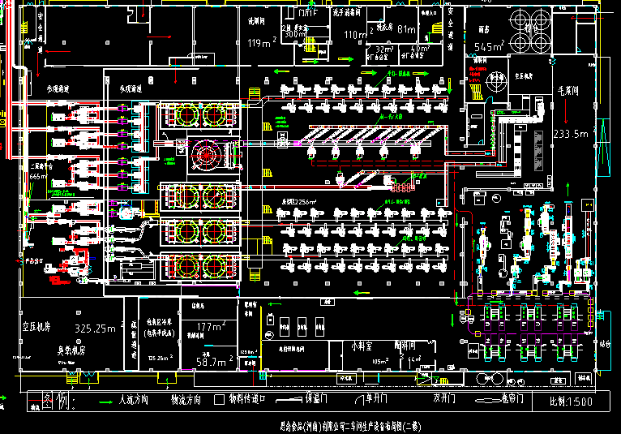

3.5、新增冷风机品牌采用亚通、凯络文、卡贝欧等国内知名品牌，噪音55dB以内；
3.6、冷风机下水管道就近连接至排水沟，与现有的回水（同程或异程）方式相同。小夹层供、回水主管道指定位置设置排空口，安装不锈钢球阀。
3.7、水管道DN100及以内采用国标热镀锌钢管，DN100以上采用国标热轧无缝钢管，弯头、三通均采用与管道同材质的国标件。制冷管道管径25mm以上采用国标（经酸洗、钝化、防腐等处理的）成品无缝钢管，管径25mm及以下采用国标TP2Y硬态紫铜管，弯头、三通等连接件均采用与管道同材质的国标件，符合压力管道安装及使用的相关规范要求。该要求中的所有管道的连接均采用国标管件连接，禁止打孔（或钻洞）对接。
3.8、冷凝水管，管径不低于DN50，敷设水平坡向水流动方向，坡度≥0.003，投标方将改造区域内冷凝水管全部更换。
每台蒸发器的接水盘各个出水口调置不锈钢排污阀，排污口可打开、可拆卸设计。
3.9、管道支架采用国标L40*4镀锌角钢，经防腐处理，顶部采用不锈钢膨胀丝固定。
3.10、管道支架设置的最大跨度符合以下要求：
公称直径mm | 最大跨距m | 公称直径mm | 最大跨距m | 公称直径mm | 最大跨距m
20-25 | 2 | 125 | 5 | 300 | 8.5
32-50 | 3 | 150 | 6 | 350 | 9
70-80 | 4 | 200 | 7 | 400 | 9.5
100 | 5 | 250 | 8 | 450及以上 | 10
3.11、风机出水管道阀门采用不锈钢球阀。
3.12、风机出水接口与管道接口采用304不锈钢金属软连接；
3.13、制冷机组利用原来并联单冷型机组，压缩机品牌比泽尔，单机设置有电子油压保护，制冷系统含初次投运所需的冷冻油、制冷剂、过滤器的提供。
机组控制柜上设置压缩机、冷凝器、蒸发器、冲霜等运行指示灯、异常报警灯，及各设备强制及自动开停开关、急停开关。
机组设计有良好的回油措施，运行保证压缩机、集油器、回油系统正常。
3.14、制冷剂采用R22，供液方式采用直接膨胀供液，供液主管道设有视液镜、顶针阀；油路、制冷剂管路设计有主、支过滤器，过滤器安装型式为可拆卸式设计。
3.15每台蒸发器单独设置供液及过滤系统，包含但不限于截止阀、电磁阀、膨胀阀、截止阀组成的供液控制管路；（贮液器、夹层）供液主管道均设置桶型（品牌艾默生，含支架、滤芯）过滤器。
蒸发器底部加装防尘接水盘，接水盘采用1.5mm厚304不锈钢，折筋，四周较设备尺寸外延100mm、向上折50mm，内折弯沿30mm；接水盘固定吊杆采用10mm304不锈钢丝杠，带不锈钢螺帽、垫片，每米设置1根；夹层吊杆支撑采用国标40角铁，角铁长度与接水盘长、宽相同，满铺；夹层角铁可靠焊接固定；接水盘与吊杆的连接处安装，采用上面、底面两面紧固方式；安装完成后接水盘不允许出现局部形变，侧边安装DN20不锈钢球阀排水阀；接水盘安装在距离风机底部50cm~100cm之间，主下水管以下；所有开孔部位做密封处理，接水盘采用玻璃胶、吊顶板采用发泡剂，并做与开孔部位的同材质防护。
3.16、保温：采用柔性橡塑材料。品牌华美。难燃B1级，水管道管径DN50以内，保温厚度30mm，DN50及以上DN150以内，保温厚度36mm，DN150及以上，保温厚度36mm；风柜冷凝水管保温厚度10mm；风管保温厚度30mm。
所有保温的管道，在正常运行时，保温外不应有凝结水形成；穿墙及楼板管道安装套管及保温措施。
3.17、保温外护：水系统的室外、车间内管道采用0.5mm光面铝皮做保护壳，风柜采用高强度铝箔防护；制冷系统（含水系统）涉及的保温，室内、外均采用0.5mm光面铝皮做防护。
3.18、各电气控制箱采用灰白色普通控制箱，含总开关、分路开关、热保护功能等，柜面设置旋钮开关，各开关用途标识清晰。
3.19、能源取点位置：由甲方指定位置，投标方负责采购并由指定位置引至使用点（包含不限于墙体及顶板开洞及恢复，增加三通、阀门等内容）；电源水源就近取。
- - - - - - - - - - - - - - - - - - - - - - - -

3.20、所有水系统的手动类阀门品牌及材质要求：国产知名品牌，远大等。
3.21、所有管道、支架、吊架均做除锈、清洁，刷防锈、防腐漆；管道与支、吊架之间设置与保温层厚度相同的经防腐处理的垫木。
3.22、电气线路敷设规范，横平竖直，固定牢固，夹层内主线缆采用镀锌桥架，夹层外、配电柜外线缆采用不锈钢线槽，配电柜内采用硬质PVC机柜线槽；夹层外（含房顶）线槽敷设于甲方指定路径，并设置支撑点（禁止直接放在地面），电线品牌：郑州三厂，金水、远东。
3.23、配电柜内所有控制部件作用标识清晰，按甲方要求形式、规格标识，电气品牌：施耐德、西门子、ABB。
3.24、所有施工垃圾（含管道保温，管道保温单独拆除）清运出厂，拆除的设备、管道等移至甲方指定位置。
3.25、提供设备维护所需备件规格、型号等详细清单。
3.26、改造不影响车间正常生产。
3.27、制冷系统的压力容器、压力管道的施工、改造向质监部门的报备，达到报检标准的，由投标方负责注册、使用登记证的办理，并将报检相关资料、检验证书及使用证交至甲方；压力表、安全阀提供合格检验报告。
3.28、所有设备（含再利用的旧设备）的（C30）混凝土底座、钢架由投标方按国标施工，施工位置由甲方指定，投标方实地勘察允许的承重范围内，坐落在不少于一根梁上施工。原有设备底座无法使用的，由投标方负责拆除。所有破坏屋顶结构的，须做防水。底座的设置方式按甲方要求。
3.29其它未说明事宜，符合现行国标冷库、空调、电气等设计与安装等相关最新规范的要求。
④、资料要求
1、设备出厂合格证、压力容器的产品合格证、产品质量合格证明书、设备操作使用说明书、产品竣工图、相关试验报告、技术监督部门检验单位签发的产品制造安全质量监督检验证书和整套设备的整体试压报告、设备铭牌等随机资料。
2、提供所有电气控制原理图。
3、特种设备安全阀、压力表、压力容器、压力管道的报检全套手续及合格检验报告。
4、设备保养、检修配件型号及规格明细，包含但不限于冷冻油、传感器、过滤器、膨胀阀、电磁阀、蒸发器风、蒸发冷水泵轴承与机械密封、蒸发冷风机轴承型号、压缩机压差保护、油压保护、机组相关附件等。
⑤、设计、制造、检验、安装和验收遵循以下标准，均按最新标准执行
《工业建筑供暖通风与空气调节设计规范》
《工业金属管道工程施工及验收规范》
《建筑设计防火规范》
《通风管道技术规程》
《采暖通风与空气调节设计规范》
《建筑给水排水及采暖工程施工质量验收规范》
《通风与空调工程施工质量验收规范》
《压缩机、风机、泵安装工程施工及验收规范》
《冷库设计规范》
《设备及管道绝热设计导则》
《空气过滤器》
《高效空气过滤器》

《制冷和供热用机械制冷系统安全要求》

《固定式压力容器安全技术监查规程》
《制冷设备安装工程施工及验收规范》
《机械设备安装工程施工及验收通用规范》
《现场设备、工业管道焊接工程施工及验收规范》
《建筑电气安装工程质量检验评定标准》
《建筑电气工程施工质量验收规范》
《电气装置安装1KV及以下配线工程施工及验收规范》
《电气装置安装工程接地装置施工及验收规范》
《电气装置安装工程旋转电机施工及验收规范》
《电气装置安装工程电缆线路施工及验收规范》
《电气装置安装工程 低压电气施工及验收规范》
《建筑安装工程质量检验评定统一标准》
《工业设备及管道绝热工程施工及验收规范》
《钢制压力容器施工及验收规范》
《工业金属管道设计规范》
《压力管道安全技术监察规程》
等，其它未尽事按国家有关规范、规定执行。
⑥、付款、质保要求
工期：合同签订后30天内完工投运。
付款：预付30%，设备到场付30%，验收后付35%，剩余5%为质保。
设备及工程要求质保期≥2年。质保期内,设备出现问题,供方应在接到通知12小时内派技术人员到达现场；除需方因素和自然灾害外无偿维修；保质期外，供方提供技术支持和服务。

二、投标报名：
2.1、报名资料：法定代表人授权委托书、被委托人身份证、营业执照、相关资质等；
2.2、报名时间：2025年3月4日--2025年3月13日，上午9时00分—12时00分，下午14时00分—17时30分（节假日除外）；
2.3、报名方式：请投标单位在报名时间内，委托授权代表用个人微信扫描二维码提交以上报名资料，并同步发送邮箱：XXX一份扫描件；
（注：投标单位提交信息务必准确，报名资料通过审核后，我司以邮箱形式发送招标文件等资料；报名资料审核未通过的单位不能参与本次投标；）

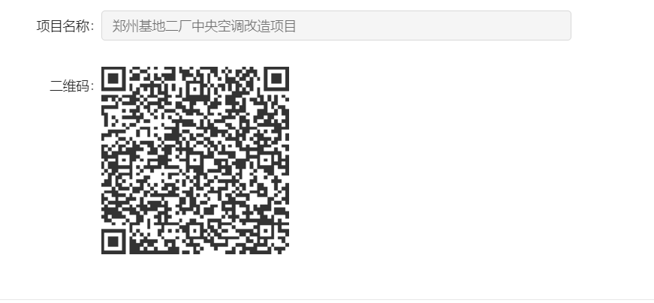
三、投标保证金：
1、开标前,各投标单位需缴纳投标保证金人民币2万元（大写：贰万元整）。
2、投标保证金缴纳方式：详见招标文件；
四、投标截止时间及地点：
若投标供应商对本项目有任何疑问，请提出书面疑问（盖章版及word版）至邮箱snzb6@synear.com
答疑时间：待定
1.时间（同开标时间）：2025年3月14日上午9点30分；
2.地点（同开标地点）：思念食品有限公司XXXXX会议室（具体以开标前电话及邮件通知为准）。
注：所有投标人的法定代表人或法定代表人委托代理人必须准时参加，否则所递交的投标文件将被视为无效投标文件予以退回。
五、凡对本次招标提出询问，请按照以下方式联系：
1.思念食品招标部
联系人：梁老师
联系方式：15838376171
邮箱：snzb6@synear.com
项目现场勘察或答疑联系人：
陈先生：17740409776
六、评标办法：
针对本项目具体情况，采用综合评标原则进行定标，即满足我司招标技术要求的前提下，对各投标单位的投标报价及所承诺的服务等综合评定后确定中标候选人。

